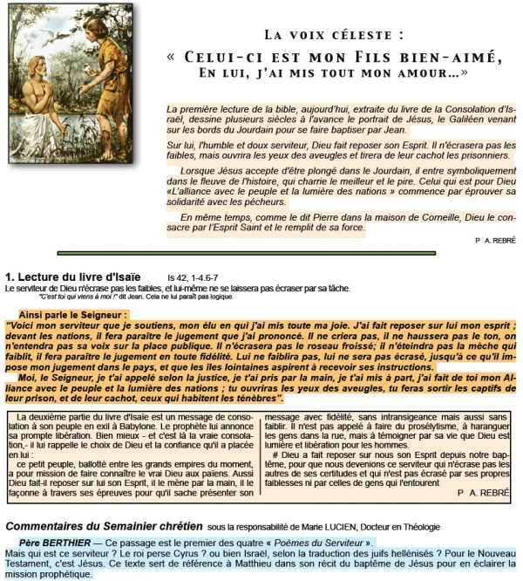
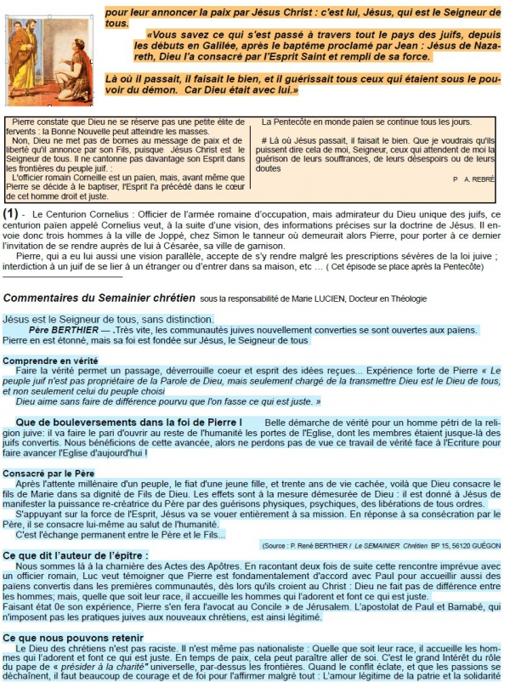
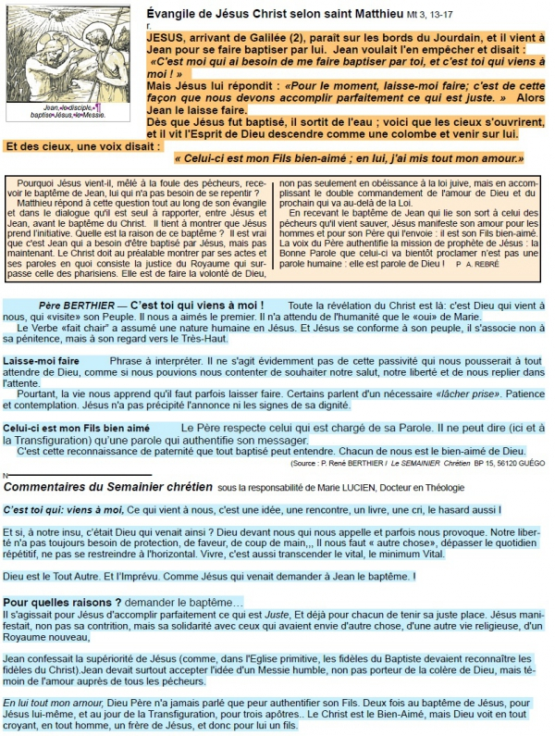
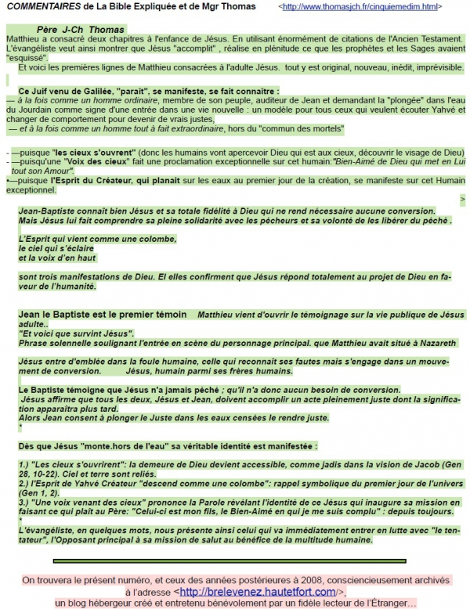

PROPOSITIONS POUR HOMELIE 2ème DIM Ord A 15/1/2017

Is 49, 3.5-6 Ps 39 1 Co1, 1-3 Jn 1, 29-34

Mais qui est donc ce Messie annoncé par Jean- Baptiste?

FIL CONDUCTEUR :
Non seulement, Jean annonce, comme tous les prophètes, la venue du Messie, mais il va l'identifier, le désigner au milieu des hommes et préciser qu'il est pleinement homme et pleinement Fils de Dieu, Dieu lui-même!
Jean pose ainsi les deux piliers sur lesquels va surgir et grandir la Révélation chrétienne et la Bonne Nouvelle du Salut. C'est pourquoi il est bien le plus grand des prophètes.
Il y avait, jusqu'à lui, beaucoup de suppositions concernant la personnalité du Messie, son identité, souvent fantaisistes et erronées. Avec Jean, c'est la véritable identité du Christ qui nous est ici révélée, mais qui sera loin d'être accueillie, à ce moment là, au cours des siècles suivants et encore maintenant, hélas! La contestation, savamment entretenue par l'Adversaire, ne baissera jamais les bras…jusqu'au retour du Christ!

PRINCIPAUX POINTS :
- En le désignant au milieu de la foule, Jean confirme que Jésus est membre de ce peuple, pleinement homme, membre de cette humanité pour laquelle, tel l'agneau, il va être immolé. L'agneau de Dieu ainsi désigné est donc celui qui doit porter sur lui le poids de tous les péchés de l'humanité, en totale solidarité humaine avec elle, bien que n'ayant lui-même aucun péché. Il va plonger dans le Jourdain tout ces péchés dont il prend la charge, lors de son baptême d'eau, avant de les effacer sur la croix lors de sa Passion.
- En témoignant que l'Esprit est descendu sur Jésus, Jean confirme la divinité du Messie ainsi désigné comme Fils du Père, donc Dieu Lui-même. C'est en tenant fermement pour essentiels ces deux piliers de la Foi chrétienne, que l'Eglise a pu toujours faire face, depuis 2000 ans, à toutes les tentatives d'affadissement e la Foi chrétienne!
- En effet, à partir de l'hérésie d'Arius au 4ème siècle, certains prétendaient que Jésus avait été créé par le Père et que, de ce fait, n'étant pas vraiment Dieu, il ne pouvait apporter le pardon des péchés à l'humanité. Plus tard, au contraire, c'est l'humanité de Jésus qui a été remise en cause et, parfois, la réalité de son sacrifice qui a été niée (par Mahomet entre autres)!

- Aujourd'hui, c'est souvent cette divinité de Jésus que contestent beaucoup d'hommes, tout en reconnaissant en lui de merveilleuses qualités humaines. Pour eux, le Mal répandu dans le monde est un scandale qu'il ne suffit pas de dénoncer, comme, disent-t-ils, Jésus l'a certes fait. Ils ne découvrent pas l'Amour de Dieu dans le fait que son Fils ait été "fait homme", pour assurer ainsi le Salut des hommes, pécheurs, en vainquant le Mal. Certains reprochent à Dieu de ne pas intervenir autoritairement pour empêcher les hommes de faire du Mal…tout en se plaignant, par contre, que Dieu brime leur liberté de faire ce qu'ils veulent (et qui, malheureusement, n'est pas toujours le Bien!).

- Au milieu de ces contestations, ne nous laissons pas impressionner, mais suivons le Christ sur le chemin du BONHEUR par L'AMOUR, ouvert ainsi, par Jean le Baptiste, jusqu'au Royaume!

Michel ANDRE, diacre jeannemichel.andre@gmail.com
BLOG http://puzzlebondieu777.over-blog.com

